

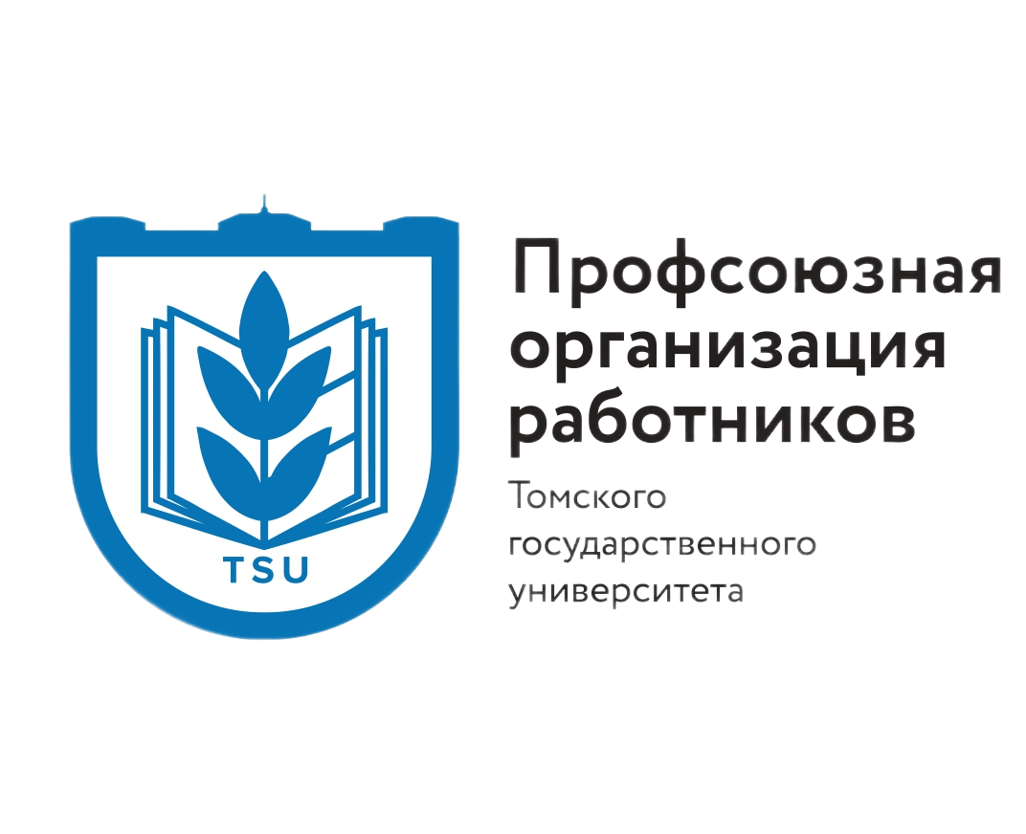

**Фестиваль детского творчества**

**«Синий кот» - 2025**

Фестиваль проводится с целью создания культурного и образовательного пространства для развития творческого потенциала детей членов ПО ТГУ, вовлечения участников Фестиваля в социальную, творческую, досуговую деятельность, укрепления семейных связей.

Фестиваль проводится в очном формате.

Основные мероприятия фестиваля намечены на 30 мая 2025 г. В случае смены даты или времени, участники будут оповещены индивидуально.

Фестиваль проводится по следующим направлениям:

1. вокал (солисты, ансамбль);
2. хореография (солисты, ансамбль);
3. инструментальная музыка (солисты, ансамбль);
4. художественное слово (стихи и отрывки из литературных произведений томских авторов);
5. прикладное творчество, рисунок, живопись, вышивка, фотография и др.;
6. оригинальный жанр.

Для участия в фестивале необходимо до 15 мая 2025 г. выслать заявку на эл. адрес [drakonvtsu@mail.ru](mailto:drakonvtsu@mail.ru) .

**В заявке указываем:**

ФИО родителя (представителя) участника фестиваля, являющегося сотрудником ТГУ. Место работы, контактные данные (телефон, эл. адрес)

ФИО участника фестиваля. Название коллектива, группы.

Название номера, направление (по списку выше)

К письму с заявкой прикрепляем:

- для направлений «вокал» и «хореография» - музыкальное сопровождение;

- для направления «инструментальная музыка» - название инструмента исполнителя;

- для направления «прикладное творчество…» - фотографии работ;

- для направления «художественное слово» - тексты стихов и литературных произведений;

- для направления «оригинальный жанр» - описание содержание номера и оборудование необходимое для его исполнения.

Каждый участник или коллектив представляет не более 2-х номеров/работ (количество номеров/работ для концерта определяют организаторы, в зависимости от количества поданных заявок).

В фестивале могут принять участие: дети и внуки сотрудников ТГУ (в том числе семейные коллективы), детские коллективы ДДУ-49. Возраст участников 6–18 лет.

Каждый участник получает диплом фестиваля.

*Культурно-массовая комиссия профкома работников*

*Комиссия по работе с детьми и подростками*

*Ответственный организатор*

*Хохлова Татьяна Витальевна 8-913-882-46-92*